Check-List touret à meuler

1) Organisation – Formation – Comportement
 | OUI | NON | S.O.
L’obligation de porter des lunettes est-elle affichée sur le touret ?
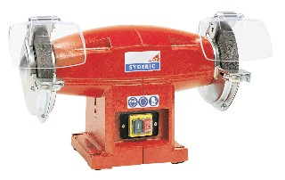
L’utilisateur du touret à meuler porte-t-il des lunettes de sécurité ?
Y a-t-il un risque pour une tierce personne durant le travail ?

La machine est-elle agréée CE ?
L’entretien est-il effectué régulièrement ?
Le manuel/carnet d’entretien est-il en ordre ?

2) Environnement
 | OUI | NON | S.O.
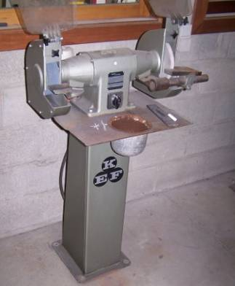
Le touret est-il réglé à une hauteur adaptée à la taille de l'utilisateur ?
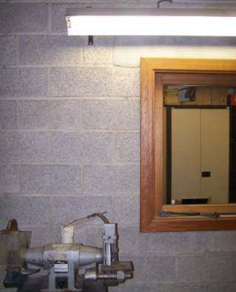
Le poste de travail est-il suffisamment éclairé ?
Le sol autour du touret est-il propre, non glissant ?
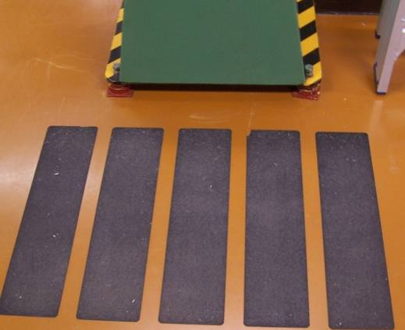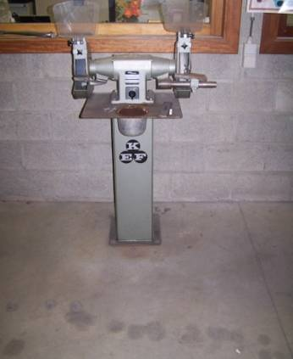
Le touret est-il utilisé près de matières inflammables ?
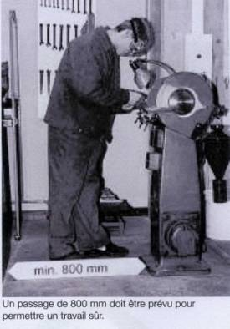
Le touret est-il facilement accessible ? (pas de désordre)

Photo : SUVA
3) Machine
 | OUI | NON | S.O.
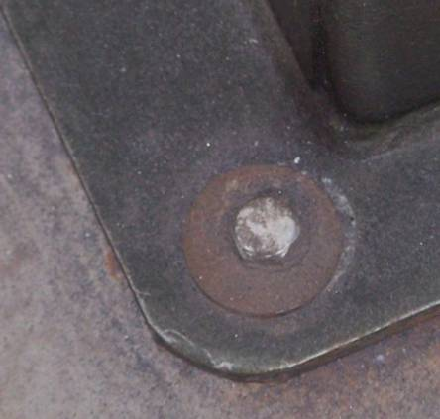
Le touret est-il bien stable ?
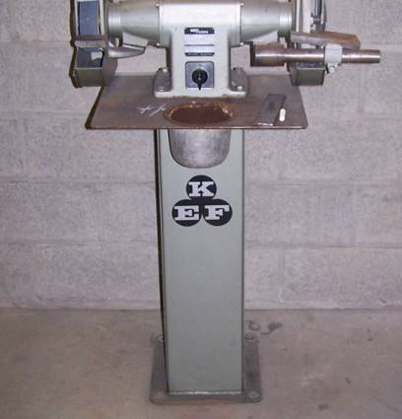
Le câblage électrique est-il intact ?
Chaque meule est-elle munie d’un cache de protection ?
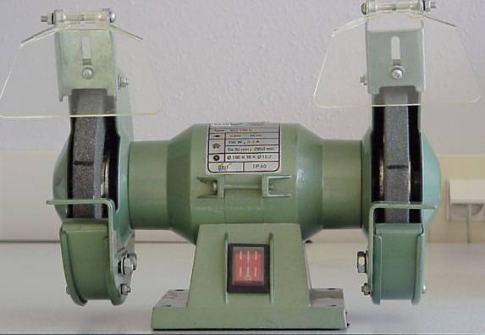
Le bouton de démarrage est présent et en bon état ?
Le bouton de démarrage est-il conçu de manière à ne pas pouvoir être actionné involontairement ?
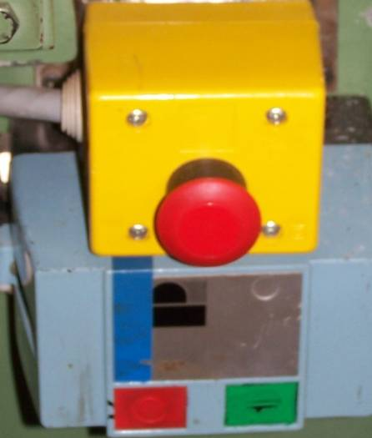
Le bouton d’arrêt est présent et en bon état ?

 | OUI | NON | S.O.
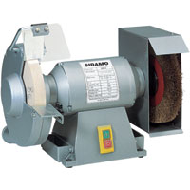
Les meules sont-elles endommagées ?
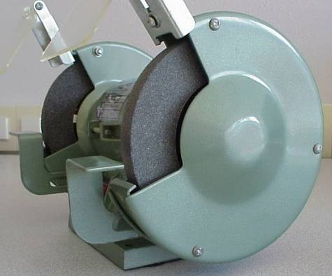
Le support d’appui est-il présent et en bon état ?
L’écart entre le support d’appui et la meule est-il de 2 mm ?
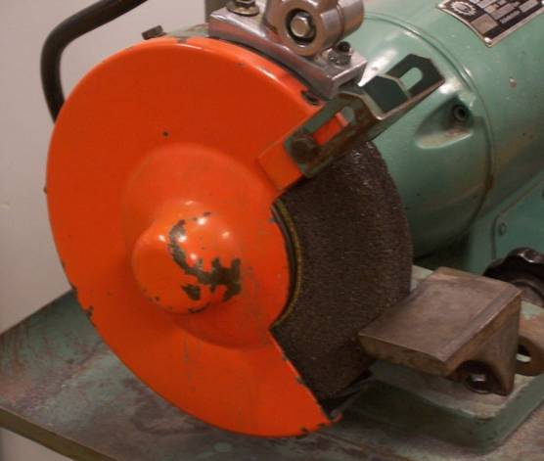
Les bouts d’arbre dépassant de plus d’un pas de vis l’écrou de serrage, sont-ils munis d’un manchon de protection ?

